KATA PENGANTAR

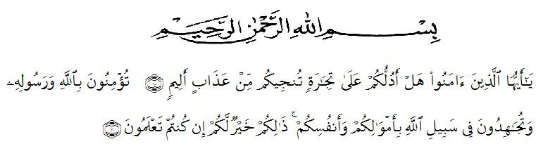
Assalamu’alaikum Wr. Wb

Artinya:
Dengan nama Allah Yang Maha Pengasih, Maha Penyayang.
“wahai orang-orang yang berima! Maukah kamu Aku tunjukkan suatu perniagaan yang dapat menyelamatkan kamu dari azab yang pedih?” {10} “ (Yaitu) kamu beriman kepada Allah dan Rasul-Nya dan berjihad di jalan Allah dengan harta dan jiwamu. Itulah yang lebih baik bagi kamu jika kamu men”etahuinya.’ {11} (QS. Ash- Shaff : 10- 11)
Segala puji dan syukur kehadirat Allah SWT, atas rahmat dan ridho- Nyalah penulis dapat menyelesaikan penulisan Skripsi ini dengan baik yang merupakan syarat guna memperoleh Gelar Magister Pendidikan Bahasa dan Sastra Indonesia pada Program Pascasarjana Universitas Muslim Nusantara Al-Washliyah Medan. Adapun judul Tesis yang penulis buat adalah.
“Kemampuan Siswa Dalam Memahami Nilai Kasih Sayang Dan Tanggung Jawab Yang Terpancar Dalam Cerita Rakyat Lau Kawar Dan Terbentuknya Danau Toba Asal Sumatera Utara Pada Siswa Kelas X Smk Negeri 1 Lima Puluh Melalui Metode Ctl Tahun Pembelajaran 2022- 2023”
Dalam penulisan Tesis ini, penulis tidak luput dari berbagai macam hambatan yang dilalui, tanpa bantuan, peranan dan dukungan berbagai pihak Tesis ini tidak mungkin terselesaikan tepat waktu. Oleh karena itu, Pada kesempatan ini penulis menyampaikan rasa terimakasih yang mendalam kepada :
- Bapak Rektor Dr. KRT. Hardi Mulyono, K. Surbakti beserta wakil rektor Universitas Muslim Nusantara Al Washliyah Medan.
- Bapak Direktur Program Pascasarjana Universitas Muslim Nusantara Al Washliyah Bapak Sutikno, S.Pd,. M.Pd,. Ph.D,. CiQar.
- Bapak Rahmad Kartolo, S.Pd,. M.Pd,. Ph.D Sebagai Ketua Prodi Program Pascasarjana Pendidikan Bahasa dan Sastra Indonesia.
- Ibu Dr. Risnawaty, M.HumSelaku Dosen Pembimbing yang telah banyak memberikan arahan, masukan-masukan serta nasihat-nasihat baiknya kepada penulis sehingga penulis dapat menyelesaikan tesis ini tepat waktu.
- Seluruh Dosen Pascasarjana Universitas Muslim Nusantara Al Washliyah Medan Jurusan Bahasa dan Sastra Indonesia yang telah banyak memberikan pembelajaran-pembelajaran serta bimbingan semasa kuliah.
- Terimakasih yang tak terhingga saya persembahkan untuk kedua Orang tua tercinta dan adik-adik tersayang yang telah berdedikasi penuh kepada penulis sehingga penulis bisa sampai diitik ini. Terimakasih telah memberi semangat yang tak terhingga.
- Terimakasih kepada yang Kamu (seseorang) yang seantiasa ikut serta dalam hal apapun tentang kuliah penulis, terimaksih berperan aktif dalam hal apa saja dalam kulia, terimakasih tidak lelah memberi semangat dan dorongan sehingga penulis berhasil menyelesaikan tesis ini tepat waktu.
- Terimakasih Kepada Suhailasari, S.Pd Sahabat baik, teman berbagi kisah dari Sarjana sampai ke Magister ini, Sahabat Seperjuangan dalam penyelesaian Tesis, yang senantiasa memberi tangan untuk saling mengengam dalam menyelesaikan tugas masing-masing.
Penulis menyadari bahwa isi maupun penyusunan atau penyajian Tesis ini masih kurang dan jauh dari kata sempurna. Penulis mengharapkan sekali kritik dan saran yang bersifat membangun guna mencapai kesempurnaan.

Medan, Mei 2023
Penulis,

Nurhayani
217015012

